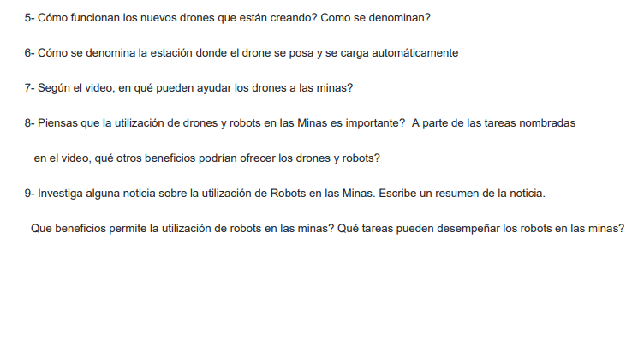
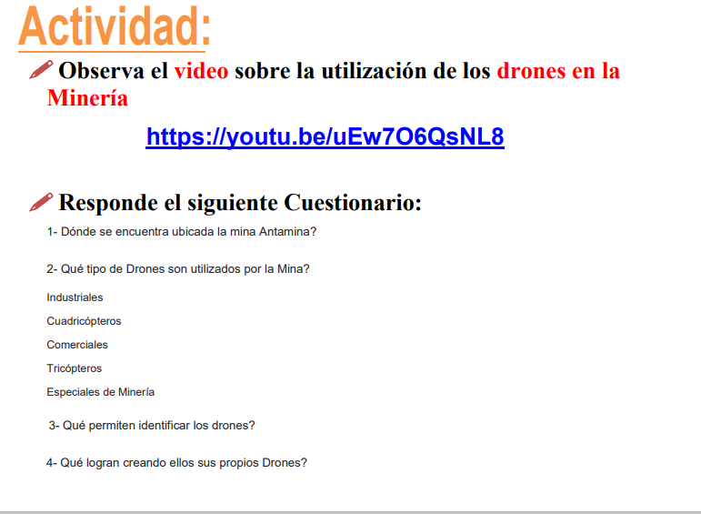
Respuestas:
- La mina se encuentra en Lima, Perú, en una zona llamada Vara

- Utilizan Drones Comerciales

- “Identifican situaciones en las que una pala puede tener una cola de camiones puede estar esperando”

- Logran que no necesiten un piloto que los controle para poder volar y que no necesitan que una persona este cerca para operar

- Funcionan con una coberturas de red celular y que del otro lado tengas un celular o una computadora conectada a internet

- Es denominado “su hogar”, que es una estación donde el dron viene a posarse para recargarse y volver a volar

- Se puede mover mas material, también los drones en Antamina ayudan a monitorear las operaciones mineras en Áncash, lo que aporta mayor eficiencia productiva y seguridad. Estos drones pueden volar a más de cinco mil metros de altura y permiten el control a miles de kilómetros de distancia sin necesidad de que un operador esté en la mina.

- Si, porque ayudan a monitorear el camino de las maquinas y a examinar las minas desde las pantallas ya sea computadora o celular sin la necesidad de visitar el terreno. Los drones también se utilizan para evaluar el impacto ambiental de las operaciones mineras

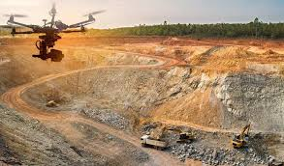
- La Compañía de Minas Buenaventura ha implementado algoritmos de machine learning en sus operaciones mineras, específicamente en las unidades de El Brocal y Uchucchacua. Esta tecnología, desarrollada internamente bajo el software YupAI, permite predecir variables como el contenido de manganeso, hierro y arsénico en los depósitos, mejorando la eficiencia en la exploración y planificación minera. Por ejemplo, en el caso de San Gabriel, el uso de YupAI permitió un ahorro de hasta USD 350,000 al reducir la necesidad de ensayos químicos y optimizar el diseño del depósito. Además, la empresa está desarrollando otras herramientas de inteligencia artificial para mejorar aspectos como la seguridad laboral y el control de proyectos.

Drones en minería: Alerta de seguridad – Mineria PaLos robots en las minas se usan para explorar, inspeccionar, perforar y transportar materiales de forma segura y eficiente. Ayudan a reducir riesgos para los trabajadores, mejorar la precisión de las tareas y aumentar la productividad operando en zonas peligrosas o de difícil acceso.n-Americana

Los robots en las minas se usan para explorar, inspeccionar, perforar y transportar materiales de forma segura y eficiente. Ayudan a reducir riesgos para los trabajadores, mejorar la precisión de las tareas y aumentar la productividad operando en zonas peligrosas o de difícil acceso.

